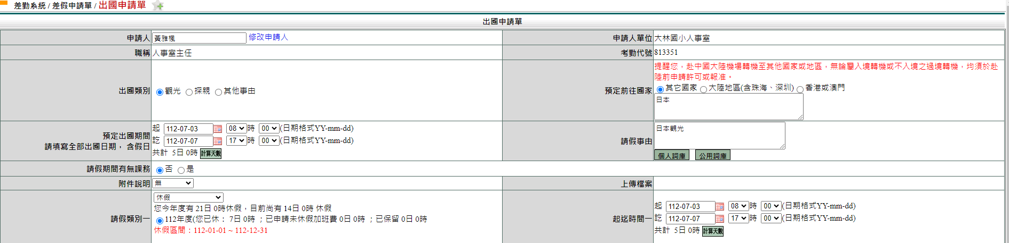
教師兼行政同仁範例

註：1.請假可依各人欲使用假別去選擇，起訖期間請務必填好
2.職務代理人請務必填寫喔!!

導師及科任教師填寫範例
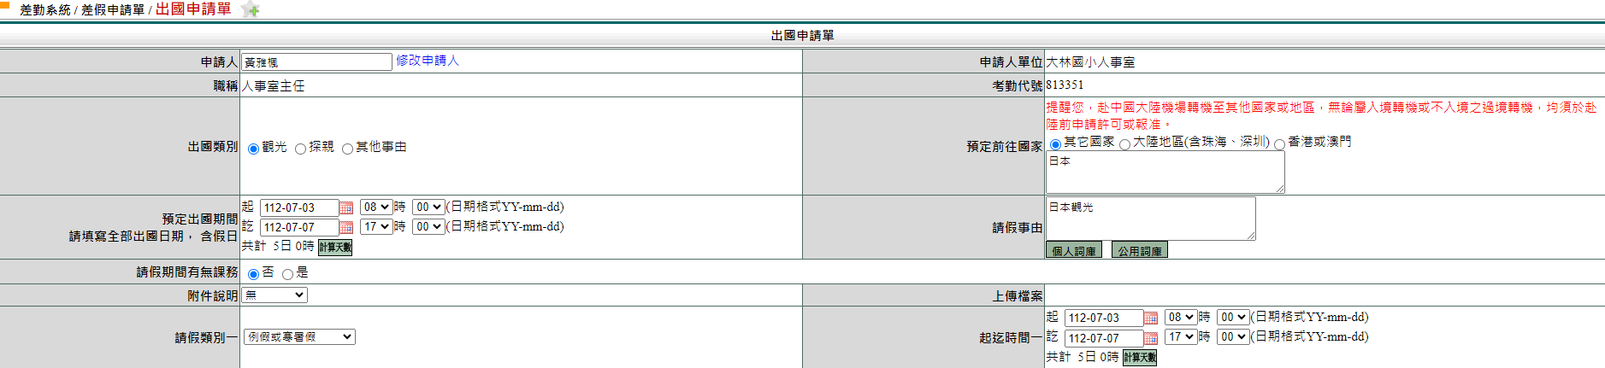

註：1.請假類別請選擇→例假或寒暑假
2.職務代理人可選擇自己當職代！

